Начальная страница <- Документы \ \ Модуль «Дисконтные карты»

Документ «Биллинг: Дисконтные карты - Ввод начальных остатков»
Данный документ предназначен для ввода информации о накоплениях по дисконтным картам в дисконтный сервер, создаваемый в товароучетной системе при включении механизма «Биллинг дисконтных карт» (раздел «Администрирование» → «Параметры работы с оборудованием» → вкладка «ККМ» → закладка «Настройки обмена с ККМ» → «Биллинг дисконтных карт»).
При создании дисконтного сервера документ «Биллинг: Дисконтные карты - Ввод начальных остатков» создается автоматически. При необходимости в разделе «Сервис» → группа «Документы ввода остатков» можно создать новый документ, либо отредактировать существующий.
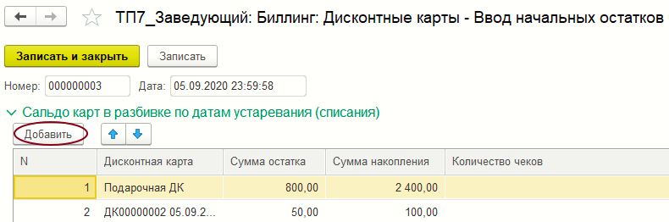Форма документа «Биллинг: Дисконтные карты - Ввод начальных остатков»
Командой «Добавить» необходимые дисконтные карты выбираются из справочника «Дисконтные карты» и добавляются в табличную часть документа.
Реквизиты дисконтной карты («Сумма накопления», «Сумма накопления» и «Количество чеков») могут быть отредактированы вручную.

